关于广州市2021年福利彩票公益金资助花都区花山镇和郁小学乡村学校少年宫项目情况公开

为便于社会各界及时了解福利彩票公益金的用途去向，彰显福利彩票“扶老、助残、救孤、济困”的发行宗旨，加强社会监督，促进福利彩票事业持续健康发展，根据《彩票公益金管理办法》《民政部彩票公益金使用管理信息公开办法》《广东省民政厅办公室关于进一步加强彩票公益金使用管理信息公开和资助项目标识设立管理工作的通知》《广州市福利彩票公益金使用管理办法》等要求，现对我单位2021年福利彩票公益金资助项目信息公告如下：

一、项目信息

（一）项目名称

乡村学校少年宫项目

（二）项目主要内容

科技、舞蹈、绘画、篮球、足球、合唱、艺术品制作等。

（三）项目周期

2021年1月—2021年12月

（四）资金额度

2021年资助金额为3万元，实际支3万元，结余0万元。

（五）项目负责人及联系方式

项目负责人：卢永彬，联系电话：020—86951573

二、项目成果

（一）项目完成情况

我校收到福彩公益金资助乡村学校少年宫项目及运行补助金共3万元，支出3万元，未支出0万元，支出率100%。

（二）实际效果

少年宫紧紧围绕适合学生的兴趣爱好特点，设计了符合本校特色的、适合学生的课外文体活动和特色项目训练的日常、假期活动，满足学生日常精神文化需求。

1、因地制宜，开展特色项目。除了开设科技、舞蹈、绘画、篮球、足球、合唱、艺术品制作等传统项目活动。

2、整合资源，提高活动质量。通过外请、外聘具有一定特长或具有一定社会知名度的人士担任教练员或教师，进一步提升乡村学校少年宫的教学质量，让农村地区的学生在家门口也享受到高质量的素质教育。

3、共创共建，共享丰富资源。除抓实抓好日常训练外，学校还积极带领各社团学生参加市、区、镇等各级比赛，在比赛中检验学生的学习成果，增强学生的舞台经验和心理素质。学校定期举行运动会、艺术节展演、读书节等活动，为学生提供更多的展示舞台。

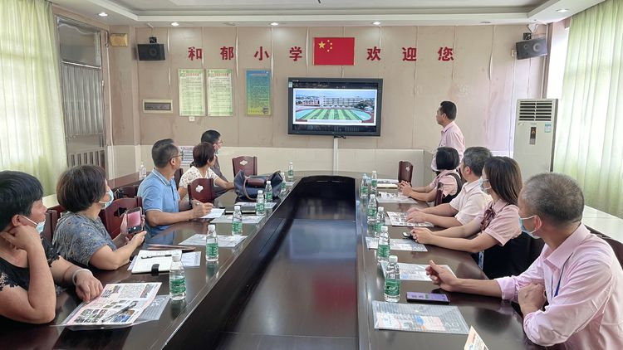

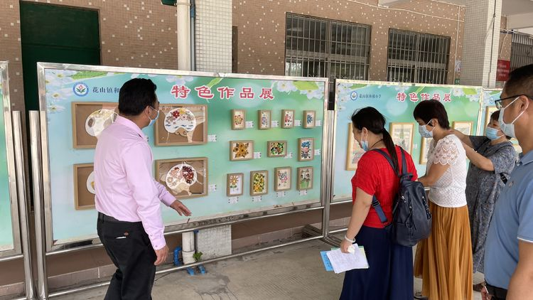

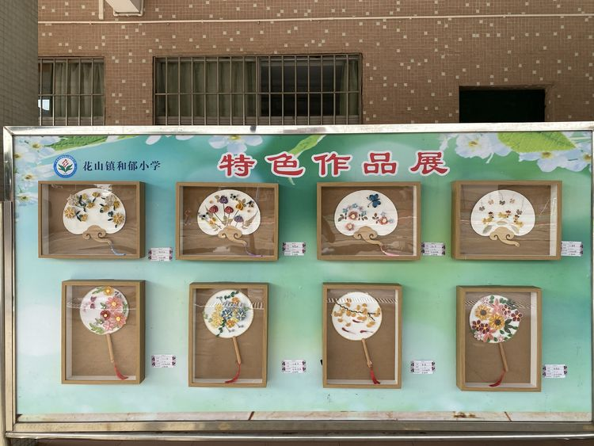

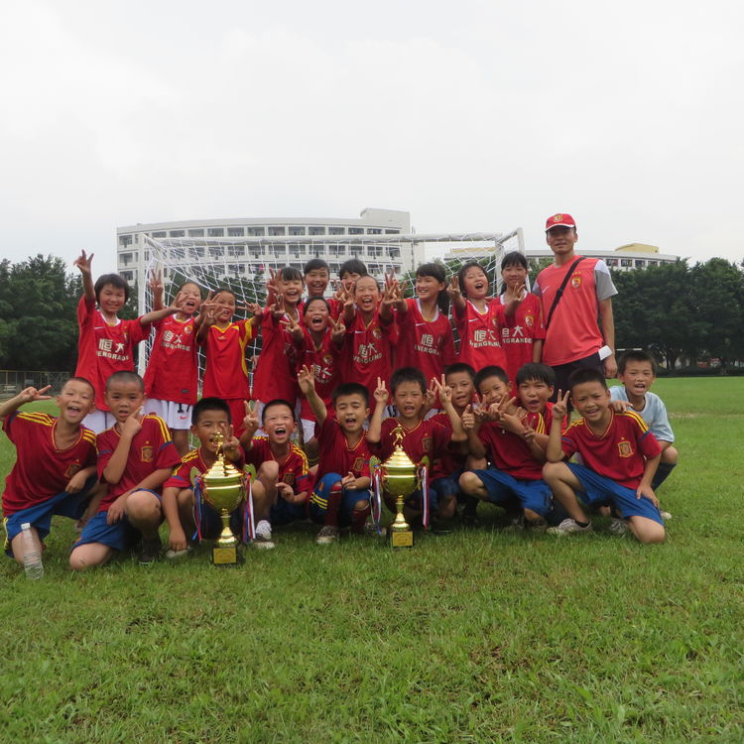

1. 绩效目标完成情况

科学设置项目，发挥教师特长，扎实开展活动 。

1、德育活动。少年宫组织未成年人开展“我们的节日”主题道德教育活动，利用重大节日、纪念日以及某些有特殊意义的纪念日等，开展心理、道德、法制、国情、安全等主题教育活动，活动形成序列，有计划、有过程、有实效。

 2、体育活动。充分利用少年宫贯彻《学校体育工作条例》，有健全的工作机制，计划完整措施得力。坚持两操一活动和大课间快乐体育活动，保证学生每天有一小时体育活动时间，每学期举行一次阳光体育运动会。加强体育类兴趣小组活动，开设篮球、足球、跳绳等兴趣小组，坚持每周集中辅导，使学生养成参加体育锻炼强身健体的习惯。

3、艺术活动。按照国家有关规定建成音乐、美术、舞蹈等艺术教育专用场地，较好地满足艺术课教学需要。成立舞蹈、绘画、合唱等艺术类兴趣小组活动，每周集中辅导，每年举办一次综合性的校园艺术节活动，并适时组织开展歌咏比赛、书画作品展览、文艺汇演等艺术教育成果展示活动，取得显着成效。

4、科技活动。结合科技活动周和科普活动日活动，开展经常性的科技实践和科普教育活动。

5、读书活动。结合教育教学及重大节日等制定相关的读书活动计划，做到计划明确、措施具体、制度完备，扎实开展经典诵读活动。为培养学生的人文素养，让学生从中国经典作品中汲取精神营养，学校坚持开展经典诵读活动。

三、存在问题和改进措施

我校乡村少年宫建设在共同努力下，取得了一定的成绩，也受到了社会各界的广泛好评。但也还存在许多困难和问题。一是现在的活动还不够丰富，不能满足部分学生的兴趣爱好，还需要增设学生感兴趣的项目。二是网络化建设有待加强，网络建设硬件有待于提高。

为不断完善少年宫的硬件建设，满足学生健康成长需求，努力为学生创造更加优越的成长环境，学校将做到以下两方面：

1、进一步完善少年宫机制建设，加大投入力度，不断完善设施建设。

2、继续发展文化资源优势，努力创造条件，使乡村少年宫开展的项目逐渐增多，规模和气势逐渐壮大，切实学生课外业余生活的需求，让学生真正享受到丰富多彩、形式多样，寓教于乐的教育活动，实现快乐学习，全面发展，健康成长。

花都区花山镇和郁小学